(26 августа – 1 сентября 2019)

Индекс

Главное 2
❖ В Гаване учредили Национальную комиссию по кандидатурам 2
❖ Куба производит свои первые самоходные рисовые комбайны 3
Экономическая и торговая блокада США против Кубы. Раздел III Закона Хелмса - Бертона 3
❖ МИД Кубы осуждает попытки США осквернить медицинское сотрудничество острова 3
❖ Новые иски против американских круизных линий за поездку на Кубу 5
Международные отношения 6
❖ Диас-Канель принял канцлера Канады 6
Двусторонние отношения 7
❖ В Гаване представили восстановленный с помощью России купол Капитолия 7
❖ Исследователи Кубы и России оценивают соглашения о сотрудничестве 9
❖ В России отмечают 500-летие Гаваны 10
❖ В России открывается памятник, посвященный дорогому другу Кубы 11

Главное

В Гаване учредили Национальную комиссию по кандидатурам
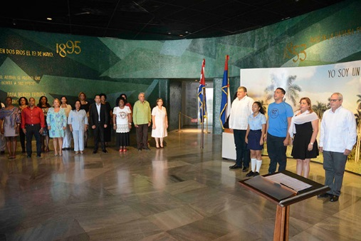

ГАВАНА, Куба, 27 августа. В Гаване была образована Национальная комиссия по кандидатурам. В неё входят представители массовых организаций в соответствии с Законом о выборах, первым правовым положением, принятым в стране в соответствии с мандатом Конституции, ратифицированной в феврале.
Её семь членов вступили в должность на церемонии, проведённой сегодня в Мемориале Хосе Марти, перед Национальным избирательным советом (CEN), единогласно одобренным в июле этого года депутатами Национального собрания Народной Власти.
Алина Бальсейро Гутьеррес, президент CEN, представила свои сертификаты и верительные грамоты после подписания учредительного документа членами группы, президентом которой является Мария Консуэло Баеса Мартин, сотрудник Секретариата Конфедерации трудящихся Кубы (CTC).
Баеса Мартин зачитала клятву своих коллег, которые пообещали хранить верность Отечеству, Революции, её политической и социальной системе, а также соблюдать Конституцию Республики, Закон о выборах, и другие правовые нормы.
Секретарь Госсовета Омеро Акоста Альварес сообщил на мероприятии, что Национальная комиссия по кандидатурам отвечает за подготовку и представление предложений кандидатов в Национальное собрание народной власти.
Он добавил, что он также отвечает за проект по выдвижению кандидатур на должности президента, вице-президента и секретаря парламента, других членов Госсовета, президента и вице-президента республики. (Кубинское Агентство Новостей)

Куба производит свои первые самоходные рисовые комбайны
ГАВАНА, Куба, 26 августа (ACN) Первые 10 самоходных рисовых комбайнов грузоподъемностью семь тонн строятся на фабрике сельскохозяйственных орудий Героев 26 июля в восточной кубинской провинции Ольгин.
У этих механизмов есть свой предшественник в прототипе, созданном кубинскими специалистами, которым помогала компания из Китайской Народной Республики, согласно информации, опубликованной газетой «Гранма».
Инженер Хулио Гайего Торрес, специалист механической компании, объявил, что 60% компонентов, используемых в его производстве, импортируются, включая двигатели, насосы и элементы качения.
Специалист указал, что остальные детали и детали спроектированы и изготовлены в ольгинской промышленности, выделяя металлические конструкции, соответствующие шасси, баки, платформы поддержки моторов и детали матов.
Гайего отметил, что эти комбайны были сконструированы в соответствии с требованиями риса и идеально подходят для работы в условиях повышенной влажности, как в случае с Кубой, где буксируемое оборудование не работает.
Из его технологических новшеств инженер выделил его работу с гидростатическими системами, что возможно благодаря установке двигателя внутреннего сгорания, который делает возможным работу серии гидравлических двигателей.
Систематический вклад завода «26 июля» в рисовую программу можно также увидеть в доставке большого количества самоходных транспортеров грузоподъемностью 3,5 тонны, плугов и борон для подготовки и обработки почвы, а также тележек различных использует. (Кубинское Агентство Новостей)

Экономическая и торговая блокада США против Кубы. Раздел III Закона Хелмса - Бертона

МИД Кубы осуждает попытки США осквернить медицинское сотрудничество острова
ГАВАНА, Куба, 29 августа (ACN) Министерство иностранных дел Кубы выступило с заявлением, в котором категорически отвергает программу USAID, направленную против кубинского медицинского сотрудничества.
МИД острова решительно осуждает недавнее объявление Вашингтона, что готово финансировать поиск информации, чтобы дискредитировать и саботировать международное сотрудничество, оказанное Кубой в области здравоохранения.
Суть безнравственной клеветы состоит в том, что без каких-либо оснований утверждает, что Куба занимается торговлей людьми либо практикует рабство, в попытке очернить заслуженную работу сотен тысяч кубинских медицинских работников и техников в различных странах, особенно в Третьем мире, где добровольно проводят поддержку на протяжении всей истории.
Это оскорбление двусторонних и межправительственных программ сотрудничества, которые законно установлены между кубинским правительством и правительствами десятков стран, которые соответствуют руководящим принципам Организации Объединенных Наций по сотрудничеству Юг-Юг и отвечают требованиям здравоохранения, гласит релиз.
Эта ложь свидетельствует о низком моральном авторитете правительства США и политиков, которые занимаются агрессией против Кубы.
Кампания располагает миллионами долларов и средствами, не считая соучастия нескольких крупных средств массовой информации и, в частности, недобросовестных репортёров, которые жертвуют своей предполагаемой беспристрастностью и объективностью, чтобы служить политическим интересам правительства США.
Кубинские специалисты, которые участвуют в этих программах, делают это абсолютно свободно и добровольно. Во время выполнения своей миссии они продолжают получать свою полную зарплату на Кубе, а также получают стипендию в стране назначения наряду с другими формами компенсации.
В тех случаях, когда Куба получает компенсацию за предоставленное сотрудничество, эти сотрудники имеют право внести очень ценный, справедливый и абсолютно законный вклад в финансирование, устойчивость и развитие бесплатной и массовой системы здравоохранения, доступной для каждого кубинца, а также в программы сотрудничества, которые развернуты во многих частях мира.
Доступ к здравоохранению является правом человека, и Соединенные Штаты совершают преступление, отрицая его или препятствуя его политическим мотивам или агрессии, говорится в заключение текста. (Кубинское Агентство Новостей)

Новые иски против американских круизных линий за поездку на Кубу
ГАВАНА, Куба, 28 августа (ACN) Во Флориде подали в суд на три ведущие американские круизные линии за поездку на Кубу, сообщило из Вашингтона ИА «ПЛ».
Истцы подали свои претензии в этом штате после того, как вчера федеральный судья отклонил ходатайство, запрошенное другой круизной компанией, Carnival Corp., об отклонении претензии к ним.
Все они подпадают под действие раздела III Закона Хелмса-Бертона.
Одним из истцов является Хавьер Гарсия, который также подал в суд на Carnival Corp. в мае и в настоящее время предпринимает аналогичный шаг против Norwegian Cruise и Royal Caribbean, утверждая, что он владеет портом восточной провинции Сантьяго-де-Куба, куда заходили судна, принадлежащие этим предприятиями.
Также были поданы иски против Norwegian Cruise, Royal Caribbean и MSC Cruises от имени Havana Docks Corporation, компании, принадлежащей Майклу Бену, который утверждает, что является «законным владельцем определенной коммерческой недвижимости» в порту Гаваны.
Как и в случае с Гарсией, Havana Docks Corporation подала жалобу на Carnival Corp. 2 мая, в тот же день, когда администрация Трампа ввела в действие раздел III в рамках своей политики враждебности по отношению к Кубе.
Корпорация Carnival попросила судью Джеймса Лоуренса Кинга отклонить иск Гарсии Бенгочеа, утверждая, что у него было разрешение от министерства финансов для ведения бизнеса на Кубе, но вчера в своём решении магистрат заявил, что его «не убедили».
Решение правительства США разрешить применение Раздела III было принято, несмотря на то, что многочисленные голоса внутри и за пределами державы осудили эту акцию по ужесточению блокады, которая направлена главным образом на лишение острова иностранных инвестиций.
Закон Хелмса-Бертона, одобренный Конгрессом США в 1996 году, кодифицирует экономическую, коммерческую и финансовую блокаду Вашингтона, длящуюся почти 60 лет. (Кубинское Агентство Новостей)

Международные отношения

Диас-Канель принял канцлера Канады
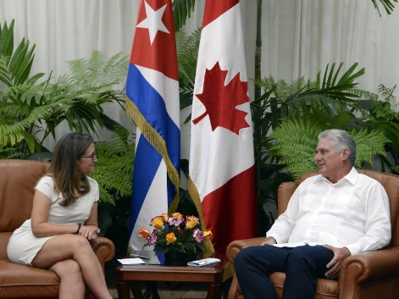
ГАВАНА, Куба, 28 августа. Председатель Госсовета и Совмина Кубы Мигель Диас-Канель принял в среду министра иностранных дел Канады Кристию Фриланд, которая посетила с рабочим визитом остров.
В ходе «сердечной встречи» стороны обменялись информацией о состоянии двусторонних отношений и желании продолжать расширять их во всех сферах. Они также обсудили вопросы, представляющие взаимный интерес в международной и региональной повестке дня.
Диас-Канель поблагодарил Канаду за традиционную поддержку резолюции против блокады, которая ежегодно утверждается на Генеральной Ассамблее Организации Объединенных Наций, и за позицию правительства этой страны в отношении Закона Хелмса-Бертона.
Правитель подтвердил солидарность Кубы с Боливарианской Республикой Венесуэла и обеспокоенность по поводу ущерба, нанесенного этой латиноамериканской страны и её населению экономическими санкциями, политикой осадой и изоляцией, которой она подверглась.
Диас-Канель также заявил, что доктрина Монро представляет опасность для всего полушария.
Высокопоставленную гостью сопровождали канадский посол на Кубе Перри Джон Колдервуд и советник по политическим вопросам в кабинете министра Тревор Харрисон.
Министр иностранных дел Кубы Бруно Родригес Паррилья и генеральный директор по двусторонним вопросам МИД также приняли участие со стороны острова.
Министр иностранных дел Кубы провёл встречу со своим канадским коллегой
Ранее представители внешнеполитических ведомств провели свою собственную встречу в штаб-квартире МИД.
Она стала продолжением совещания, проведённого между обоими министрами в Гаване 16 мая и в Торонто 7 июня и прелюдией диалога с правителем.
Представитель ещё раз поблагодарил правительство Канады за позиции по отношению к главным вопросам кубинской международной дипломатии.
Родригес отметил возвращение некоторых иммиграционных услуг в канадское посольство в Гаване, выступая за скорейшую нормализацию работы этой дипломатической миссии в соответствии с уровнем двусторонних отношений.
Также подтвердил, что только серьёзное и объективное сотрудничество может способствовать выяснению состояния здоровья, о котором сообщали канадские дипломаты.
Канада восстановит некоторые визовые услуги на Кубе
В ходе встречи министры иностранных дел обменялись мнениями о международной ситуации. Поднимался и венесуэльский вопрос.
Говоря о нынешней экологической чрезвычайной ситуации на Амазонке, кубинский министр указал на необходимость регионального и международного сотрудничества для её преодоления при полном уважении суверенитета государств и без каких-либо условий или политизации.
Он также объяснил действия правительства Соединенных Штатов против международного медицинского сотрудничества Кубы с целью саботировать усилия по солидарности, которые приносят пользу миллионам наиболее обездоленных людей на планете и пользуются широким международным признанием. Гостью сопровождали вышеупомянутые чиновники, а также другие члены её делегации. (Кубинское Агентство Новостей)

Двусторонние отношения

В Гаване представили восстановленный с помощью России купол Капитолия
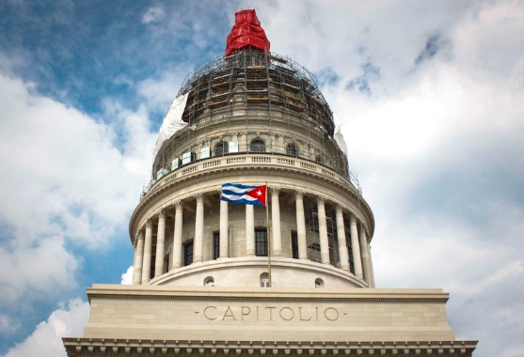
ГАВАНА, Куба, 30 августа. Недавно отреставрированный купол Гаванского Капитолия был представлен сегодня после тщательной работы российских и кубинских специалистов.
Эусебио Леаль Шпенглер, историк города, сказал, что официальная церемония открытия состоится в ноябре, в день окончания полной реставрации объекта.
Церемония, также будет приурочена к 500-летию со дня основания города.
Тогда будет зажжён купольный фонарь.
Данный акт был посвящён сотрудникам, которые принимали участие в обработке купола, покрытого золотой фольгой на медных пластинках, пожертвованных российской стороной.
Леаль объяснил, были приняты меры безопасности во время реставрационных трудов. Также были обеспечены необходимые климатические условия.
Всё, что было сделано в этой части конструкции, было направлено, среди прочего, на возвращение его старого золотистого цвета.
Был спасён и так называемый сцинтиллятор, рядом с установкой современной системы светодиодных светильников вокруг всего фасада.
Как пояснили специалисты, реабилитация купола является одной из самых сложных задач в проводимой программе консервации.
Согласно данным Управления историка города, устанавливаются современные системы безопасности, электричества, гидравлики, среди прочего, что бросает командам дополнительный вызов, поскольку необходимо уважать исходные контуры здания.
Капитолий был открыт в 1929 году, и с тех пор он принял на себя различные функции. Ныне туда вернулся парламент страны: Национальное собрание народной власти. (Кубинское Агентство Новостей)

Исследователи Кубы и России оценивают соглашения о сотрудничестве
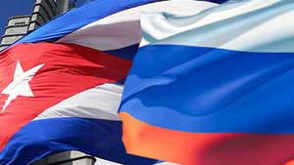
ГАВАНА, Куба, 27 августа. Специалисты из Центра экологических исследований Сьенфуэгоса (CEAC) и Всероссийского научно-исследовательского института авиационных материалов (ВИАМ) оценили результаты своего сотрудничества в этом южном городе Кубы.
Эксперты обоих учреждений изучили сферу действия соглашения о сотрудничестве, подписанного в июле 2016 года в России; и программу работы на август 2017 года, сообщили в Сети ядерных коммуникаторов (REDNUC).
Соглашения привели к созданию кубино-российской станции для климатических испытаний строительных материалов и элементов в тропическом климате Карибского бассейна, которая работает в ЕКГА с декабря 2018 года.
Обе стороны провели семинар в течение нескольких дней с целью проверки на практике хода выполнения Рабочей программы и выявления текущих исследовательских проектов.
Российскую делегацию возглавлял Сергей Скрипачёв, руководитель департамента поддержки и координации инновационных проектов, а также Михаил Досковский, специалист-координатор проекта; Евгений Николаев, заместитель директора испытательного центра ВИАМ; Виталий Щёкин, инженер по коррозии и Татьяна Бобырева, микробиолог.
Россияне, совершили экскурсию по Лаборатории экологических испытаний CEAC, где смогли оценить её научно-технический потенциал.
Вскоре после этого российско-кубинские исследователи работали в трёх комиссиях, которые позволяли им заниматься интересующими темами и научными аспектами.
Один из них состоял в эксплуатации станции климатических испытаний на первом этапе; а также подготовка к сборке, наладке и запуску морской климатической испытательной станции на втором этапе работ.
ВИАМ — крупнейший российский центр материаловедения, основная деятельность которого связана с изучением материалов для разработки авиационной и космической техники. (Кубинское Агентство Новостей)

В России отмечают 500-летие Гаваны

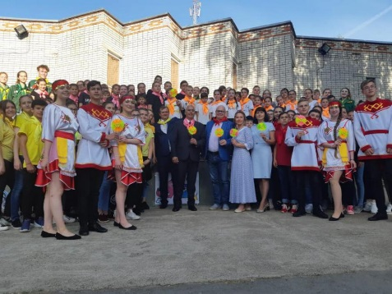
Чебоксары, 25 августа. – Посол Республики Куба в Российской Федерации Херардо Пеньяльвер Порталь принял участие в праздновании 500-летней годовщины основания Вилья-де-Сан-Кристобаль-де-ла-Гавана, совпадающей с 550-летней годовщиной основания города Чебоксары – столицы Чувашской республики, входящей в состав Приволжского федерального округа России.
Веселые праздничные мероприятия, посвященные Гаване, прошли 24 и 25 августа в Чебоксарах, на берегах Волги. Посол Кубы открыл две выставки детской живописи. На церемонии открытия первой выставки, организованной в Чувашском государственном университете, также председательствовали глава Кабинета министров Чувашии Иван Моторин и ректор университета Андрей Александров. Вторая выставка открылась в детском лагере «Солнышко» и сопровождалась командными играми, танцевальными соревнованиями, викторинами и обсуждением кубинской столицы. В мероприятии приняло участие более сотни детей, а также президент Российского общества дружбы с Кубой, заместитель министра финансов Российской Федерации Алексей Лавров.
Затем в Чувашском государственном театре кубинский кукловод Адалид Пупо показал музыкальный спектакль «Радость», посвященный кубинским актрисам; его оригинальные вариации традиционной музыки заставили публику танцевать и смеяться. Кроме того, Адалид прочел лекцию на тему самых известных марионеток в истории кубинского кукольного театра.
День завершился «Кубинским карнавалом», который прошел на главном проспекте Чувашии, превращенном в огромную сцену у берегов Волги. Посол Кубы вручил награды победителям конкурса фотографии «Я знаю Гавану» и победителям детского конкурса «Мечтая о Кубе». Он поблагодарил региональные власти за поддержку, оказанную в деле организации мероприятий. Чуть позже музыкальная группа «Кубамания», сформированная кубинцами, проживающими в России, дала концерт, исполнив популярную танцевальную музыку, а группа кубинских танцоров провела мастер-класс по традиционным кубинским танцам. (Сайт Посольства Кубы в России)

В России открывается памятник, посвященный дорогому другу Кубы

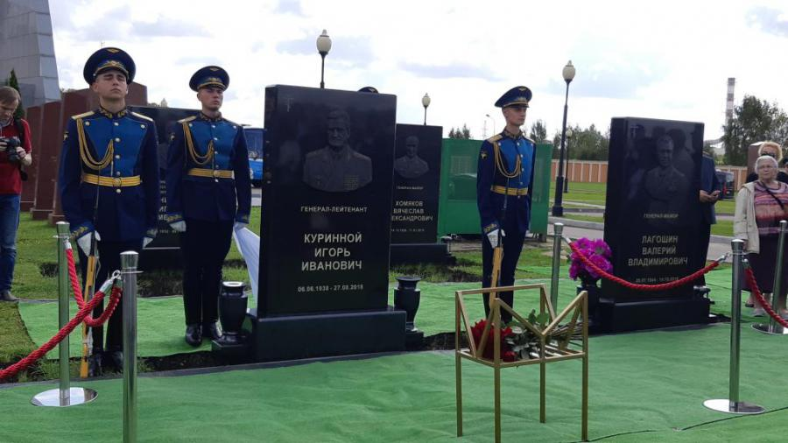
Москва, 27 августа. Во вторник десятки людей приняли участие в мемориальной службе в память о генерале-лейтенанте Игори Ивановиче Куринном, в том числе родственники, друзья, члены Вооруженных Сил Российской Федерации, организаций ветеранов и Российского общества дружбы с Кубой, которое он возглавил на протяжении нескольких лет.
Торжественное мероприятие прошло на Федеральном военном мемориальном кладбище в память первой годовщины смерти дорогого друга Кубы.
После открывания памятника, Министр науки и высшего образования Российской Федерации Михаил Михайлович Котюков, заместитель Министра финансов Российской Федерации, президент Российского общества кубинской дружбы Алексей Лавров, боевые друзья и товарищи отметили деятельность Игоря Куринного в качестве генерала-лейтенанта космических войск России. Участники подчеркнули его участие в специальной военной миссии на Кубе с 1962 по 1963 год в период Карибского кризиса. Кроме того, они выразили, что Игорь Иванович был замечательным человеком, который ценил свою семью и служение обществу превыше всего.
В его честь также был выстроен почетный караул Вооруженных Сил Российской Федерации. Со стороны Посольства присутствовала Первый секретарь Тамара Рейнальдо. (Сайт Посольства Кубы в России)

